ABC_DEV
Algèbre de Boole

Dossier travaux pratiques
Activité 1
Module 1
Séquence 2

Simplifiez les fonctions suivantes:

- 1 -) 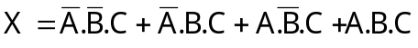
- x= /AC(/B+B)+AC(/B+B)
- x = /AC + AC
- x= C(/A+A)
- x= C

- 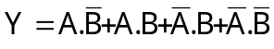=
X= A(/B+B)+/A(B+/B)
X= A(1)+/A(1)
X= A+/A
X=1

- 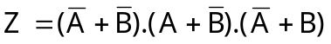=
- z=(/B+A/A)(/A+B)
- z= /B(/A+B)
- z=/BB+/B/A
- z=/B/A

- 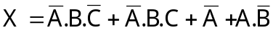=
- X= /A+A/B
- X=(/A+A)(/A+/B)
- X=/A+/B

- 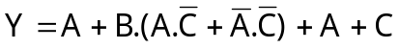=
Y= A+B(/C(A+/A)) +A+C
Y= A+B/C+C
A+BC ⬄ (A+B)(A+C)
A=C
B=/C
C=B
Y= A+(C+/C)(C+B)
Y=A+C+B

- 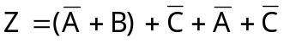=
Z=/A+B+/C

- 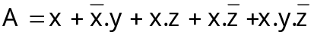
A = x(1+z+/z+y./z)+/x.y
A = x.1+/x.y
A = x+/x.y
A = (x+/x).(x+y)
A = x+y

- 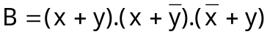
B = (x+y./y).(/x+y)
B = x(/x+y)
B = x./x+x.y
B = 0+x.y
B = xy
- 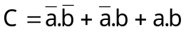
C = /a(/b+b)+a.b
C = /a+a.b
C = (/a+a).(/a+b)
C = 1.(/a+b)
C = /a+b
- 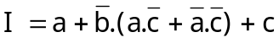

Donnez l'expression simplifiée de la fonction booléenne correspondant à la proposition "l'intéressé peut souscrire un avenant"

Pour pouvoir souscrire un avenant, il faut remplir l'une des conditions suivantes:
- Avoir souscrit la police "Vie" (code type: V), être de sexe masculin, marié et âgé de 25 ans au moins
- Ne pas avoir souscrit la police "Vie", être de sexe féminin et mariée
- Etre célibataire, de sexe masculin et âgé de 25 ans au moins
- Avoir souscrit la police "Vie", être de sexe féminin et mariée
- N'avoir pas souscrit la police "Vie", être âgé de 25 ans au moins, marié et de sexe masculin
- Avoir moins de 25 ans, être marié et de sexe masculin

P=Avoir souscrit à une police vie
Sm= Etre de sexe masculin
M= Etre marié(e)
A= Avoir plus de 25 ans

=P.Sm.M.A+/P./Sm.M+/M.Sm.A+P./SM.M+/P.A.M.Sm+/A.M.Sm
=Sm.M.A(P+/P)+M./Sm(P+/P)+/M.Sm.A+/A.M.Sm
=Sm.M.A+M./Sm+/M.Sm.A+/A.M.Sm
=A.Sm+M./Sm+/A.M.Sm
=Sm(A+/A.M)+M./Sm
=Sm((A+/A).(A+M))+M./Sm
=Sm.A+Sm.M+M./Sm
=M(Sm+/Sm)+Sm.A
=M+Sm.A

=Etre marié(e) ou de sexe masculin et agé(e) de plus de 25 ans

